臺中市政府文書流程管理稽核要點修正條文對照表
修正規定 | 現行規定 | 說明
- 臺中市政府（以下簡稱本府）為統一本府及所屬各機關公文處理流程，增進各級人員自我管理精神，提高公文品質及行政效率，特訂定本要點。 | - 臺中市政府（以下簡稱本府）為統一本府及所屬各機關公文處理流程，增進各級人員自我管理精神，提高公文品質及行政效率，特訂定本要點。 | 本點未修正。
二、本要點適用於下列機關（以下簡稱各機關）：  （一）本府各機關。  （二）各市立學校。  （三）市營事業機構。 | 二、本要點適用於下列機關（以下簡稱各機關）：  （一）本府各機關。  （二）各市立學校。  （三）市營事業機構。 | 本點未修正。
三、各類公文處理時限如下：  （一）一般公文：  - 最速件：一日（但緊急公文仍須依個案需要之時限內完成）。  - 速件：三日。  - 普通件：六日。  - 限期公文：  - 來文或依其他規定訂有期限之公文，應依其規定期限辦理，其處理時限包含假日計算在內。  - 來文訂有期限者，如受文機關收文時已逾文中所訂期限者，該文得以普通件處理時限辦理。  - 變更來文所訂期限者，應聯繫來文機關確認，並留存公務電話紀錄或相關文書。  - 開會、會勘通知單等通知性質文書，其處理時限以所指定開會、會勘日期為準。  5. 本府市長、副市長、秘書長、副秘書長、參事、顧問、技監或參議（以下簡稱府一層）主持之會議紀錄應自會議結束翌日起算三個工作天內以簽稿併陳方式簽出機關。但有下列情形者，不在此限：  （1）需先行會辦他機關者，受會機關應於受會之日起三日內完成會辦。  （2）二級機關簽辦府一層主持會議紀錄，除應依原規定於三個工作天內簽出二級機關外，另參照內會規定，應於一日內簽出一級機關首長。  （3）該次會議無重大決議事項，得以以稿代簽方式簽辦會議紀錄。  6. 專案管制案件或其他未明定期限之特殊性案件（包括計畫、規劃、研究、法規、調解、調查、聲復等案件），承辦單位得視事實需要自行擬定處理期限，並陳報機關首長核准後依限處理。  7. 創簽稿案件應視為一般公文管制，且承辦人應自系統取號後始得送出陳核，創簽稿如欲銷號者，需敘明理由並由單位主管核准後送收發人員辦理銷號。  8. 會辦之案件，跨機關之受會期限為三日，機關內部之受會期限為一日，並依收發文程序辦理。  （二） 人民申請案件、人民陳情案件、訴願案件、監察案件或立法委員質詢案件，應依相關法規辦理。  （三） 交辦列管案件，應依交辦列管機關所訂之預定完成期限處理，未訂期限時，依一般公文時效管制。  （四） 定期表報，應依各該表報所訂之填報期限處理。 | 三、各類公文處理時限如下：  （一）一般公文：  - 最速件：一日（但緊急公文仍須依個案需要之時限內完成）。  - 速件：三日。  - 普通件：六日。  - 限期公文：  - 來文或依其他規定訂有期限之公文，應依其規定期限辦理，其處理時限包含假日計算在內。  - 來文訂有期限者，如受文機關收文時已逾文中所訂期限者，該文得以普通件處理時限辦理。  - 變更來文所訂期限者，應聯繫來文機關確認，並留存公務電話紀錄或相關文書。  - 開會、會勘通知單等通知性質文書，其處理時限以所指定開會、會勘日期為準。  5. 府一層主持之會議，紀錄應自會議結束翌日起算三個工作天內簽出機關，但有下列情形者，不在其限：  （1）如需先會辦他機關者，受會機關應比照受會公文，於收到會辦公文之日起三日內完成會辦，主辦機關最遲應於會議結束翌日起六個工作天內簽出機關。  （2）與所屬上級或二級機關間之陳核比照前開會辦時效，主辦機關最遲仍應於會議結束翌日起六個工作天內簽出機關。  6. 專案管制案件或其他未明定期限之特殊性案件（包括計畫、規劃、研究、法規、調解、調查、聲復等案件），承辦單位得視事實需要自行擬定處理期限，並陳報機關首長核准後依限處理。  7. 創簽稿案件應視為一般公文管制，且承辦人應自系統取號後始得送出陳核，創簽稿如欲銷號者，需敘明理由並由單位主管核准後送收發人員辦理銷號。  8. 會辦之案件，跨機關之受會期限為三日，機關內部之受會期限為一日，並依收發文程序辦理。  （二） 人民申請案件、人民陳情案件、訴願案件、監察案件或立法委員質詢案件，應依相關法規辦理。  （三） 交辦列管案件，應依交辦列管機關所訂之預定完成期限處理，未訂期限時，依一般公文時效管制。  （四） 定期表報，應依各該表報所訂之填報期限處理。 | - 第一款第五目明定府一層主持會議紀錄簽稿擬辦方式，俾向府一層長官說明會議重點；惟實務上如為無重大決議事項之會議紀錄，為求其時效性，爰新增第三次目。  - 第一款第五目第二次目修正二級機關簽辦府一層主持會議紀錄時簽出一級機關首長之正確時效。
四、一般公文處理時限之計算，除最速件應隨到隨辦外，應自機關總收文之次日起至結案之日止，例假日得予扣除。但不含差假日數。 | 四、一般公文處理時限之計算，除最速件應隨到隨辦外，應自機關總收文之次日起至結案之日止，例假日得予扣除，但不含差假日數。 | 修正標點符號。
- 限期公文、專案管制案件、人民申請案件、訴願案件、監察案件或其他依法令另有規定期限之公文，其辦理期間假日不予扣除。  公文處理時限之末日如為假日者，則以該日之次一工作天為時限之末日。 | - 限期公文、專案管制案件、人民申請案件、訴願案件、監察案件或其他依法令另有規定期限之公文，其辦理期間假日不予扣除。  公文處理時限之末日如為假日者，則以該日之次一工作天為時限之末日。 | 本點未修正。
- 下列一般公文於結案後計算使用日數時得執行扣除：  - 府一層之核閱時間，得扣除日數。  - 送會本機關以外機關者，從送會之日起至會畢之日，其期間得予扣除。  - 因不可歸責於辦理機關之事由（如公文系統服務廠商、電信服務業者、廠商施工、颱風、火災、水災、駭客攻擊等）致公文系統服務中斷或暫停者，得提出相關佐證資料並扣除等待修復期間。等待修復期間未滿半日者，不予扣除；超過半日，不滿一日者，扣除半日。 | - 下列一般公文於結案後計算使用日數時得執行扣除：  - 府層級之核閱時間，得扣除日數。  - 送會本機關以外機關者，從送會之日起至會畢之日，其期間得予扣除。  - 因不可歸責於辦理機關之事由（如公文系統服務廠商、電信服務業者、廠商施工、颱風、火災、水災、駭客攻擊等）致公文系統服務中斷或暫停者，得提出相關佐證資料並扣除等待修復期間。等待修復期間未滿半日者，不予扣除；超過半日，不滿一日者，扣除半日。 | 修改部分文字，以統一用語。
- 下列文件，應併案辦理：  - 各件公文案情相同者。  - 同一案情之正副本。  - 對其他機關來函查催案件，而仍待辦者。 | - 下列文件，應併案辦理：  - 各件公文案情相同者。  - 同一案情之正副本。  - 對其他機關來函查催案件，而仍待辦者。 | 本點未修正。
- 併辦案件以首件收文進行管制，其餘併辦公文雖得存查，其應附隨首件收文併檔處理，首件公文之擬辦意見中應敍明擬併案文號與併案理由。  前項首件公文如已存查，機關再次收受相同案情公文時，其後續收受之公文仍應簽准後始得存查。 | - 併辦案件以首件收文進行管制，其餘併辦公文雖得存查，但應附隨首件收文併檔處理，首件公文之擬辦意見中應敍明擬併案文號與併案理由。  前項首件公文如已存查，機關再次收受相同案情公文時，其後續收受之公文仍應簽准後始得存查。 | 修改部分文字，以通順語意。
九、彙辦案件來文均不得存查，前件彙辦公文併入後件，待最後一件（末件）來文時，以末件為基礎，計算彙辦案件時效，末件公文之擬辦意見中應敍明擬併案文號與併案理由。 | 九、彙辦案件來文均不得存查，前件彙辦公文併入後件，待最後一件（末件）來文時，以末件為基礎，計算彙辦案件時效，末件公文之擬辦意見中應敍明擬併案文號與併案理由。 | 本點未修正。
十、除最速件隨到隨辦外，速件、普通件應依據時限，參照本要點處理各階段流程，由各機關訂定每一過程之可使用時間，作為稽催準據。 | 十、除最速件隨到隨辦外，速件、普通件應依據時限，參照本要點處理各階段流程，由各機關訂定每一過程之可使用時間，作為稽催準據。 | 本點未修正。
- 公文改分作業應依下列規定：  - 公文改分作業應於收文起工作時間八小時內退回總收文改分，遇有分文爭議案件，應指定專人協調並以最速件判定，俾提昇效率。  - 改分公文之管制或統計時效起算點，仍以總收文原登錄收文日期為準。  - 機關間或機關內之單位間涉及改分及移文作業未於工作時間八小時內完成者，得依本要點第三十五點專案簽報議處。 | - 機關間改分作業應依下列規定：  - 公文改分作業應至遲於收文次日確定主辦機關或單位，遇有分文爭議案件，應指定專人協調並以最速件判定，俾提昇效率。  - 改分公文之管制或統計時效起算點，仍以總收文原登錄收文日期為準。  - 機關間或機關內之單位間涉及改分及移文作業未於工作時間八小時內完成者，應依本要點第三十四點專案簽報議處。 | - 參酌本府秘書處訂定「臺中市政府文書處理實施要點」，明定公文改分作業時效計算方式，並統一用字。  - 配合本要點修正草案第三十五點敘明「得」專案簽報議處情事，爰統一本點用字。
- 限期公文之管制：  - 定有處理期限之案件，如涉及數個機關權責，需先行會辦或彙集資料者，主辦機關對各機關之辦理進度，應嚴加掌控並積極查催，未完成來文應辦事項前，不得結案。  - 來函要求調查、研提計畫之案件，短期內無法完成，經擬定預計完成期日，由機關首長核准後，知會收文人員更改辦理期限，依核准之預計完成期日比照限期公文列管。 | - 限期公文之管制：  - 定有處理期限之案件，如涉及數個機關權責，需先行會辦或彙集資料者，主辦機關對各機關之辦理進度，應嚴加掌控並積極查催，未完成來文應辦事項前，不得結案。  - 來函要求調查、研提計畫之案件，短期內無法完成，經擬定預計完成期日，由機關首長核准後，知會收文人員更改辦理期限，依核准之預計完成期日比照限期公文列管。 | 本點未修正。
- 下列情形之公文，得簽擬存查：  - 無轉行或答復必要之文件或例行准予備查之文件表報。  - 本機關蒐集或受贈與之參考資料。  - 屬通知、參考性之文件。  - 利用電子郵遞、通報網路或電話方式辦理登錄或答復，於辦理完成後簽註辦理結果併同檢附相關回復資料者。  - 彙、併辦案件於彙併辦過程中所收受之文件，於擬辦意見中敍明併案理由後併入主案者。  - 請款、核銷案件，完成相關程序者。  - 依規定得予存查之案件。 | - 下列情形之公文，得簽擬存查：  - 無轉行或答復必要之文件或例行准予備查之文件表報。  - 本機關蒐集或受贈與之參考資料。  - 屬通知、參考性之文件。  - 利用電子郵遞、通報網路或電話方式辦理登錄或答復，於辦理完成後簽註辦理結果併同檢附相關回復資料者。  - 彙、併辦案件於彙併辦過程中所收受之文件，於擬辦意見中敍明併案理由後併入主案者。  - 請款、核銷案件，完成相關程序者。  - 依規定得予存查之案件。 | 本點未修正。
十四、 全程管制：  必須遵守公文處理時限規定，從收文（或創簽稿）至發文（或存查）、歸檔，全程列入管制。 | 十四、 全程管制：  必須遵守公文處理時限規定，從收文（或創簽稿）至發文（或存查）、歸檔，全程列入管制。 | 本點未修正。
- 全面管制：  - 各機關內部單位均應列入管制範圍，即無論總收、總發文件，或機關收文、機關發文、創簽、創稿（或存查）均應列入管制。  - 各機關均應實施文書流程管理，以求全面配合。 | - 全面管制：  - 各機關內部單位均應列入管制範圍，即無論總收、總發文件，或機關收文、機關發文、創簽、創稿（或存查）均應列入管制。  - 各機關均應實施文書流程管理，以求全面配合。 | 本點未修正。
- 機關單位主管人員責任：  - 在權責內核准展期案件，對逾時案件未辦展期者，應督促承辦人妥適處理。  - 確實掌握屬員之公文辦理情形，於期限屆滿前督促辦結，以有效預留其他流程的處理時間。  - 部屬差假時，應督促職務代理人確實負起代理責任，於時效內辦妥公文。職務代理人因特殊情形，無法代為處理時，應責由主管科（組）長（或指定人員）負責處理，職務代理人或其主管科（組）長均因差假不能處理公文時，應由機關首長或其代理人，負全責作適當處理。  - 對涉及二個以上機關案件，宜與相關機關商定作業原則後再行處理，避免因往來會辦而延誤時效。  - 對一般公文來文之處理速別與公文性質不符者，得核准調整來文處理速別，或指定授權人員核准調整之。  - 對逾處理時限三十日之待辦案件，應向上級主管報備，並會專責管制單位處理。  - 配合專責管制單位召開文書流程管理工作研討會議，共同檢討改進單位文書流程，並適時提出公文時效優劣案件獎懲建議、調整承辦人員工作量分配等事項。 | - 機關單位主管人員責任：  - 在權責內核准展期案件，對逾時案件未辦展期者，應督促承辦人妥適處理。  - 確實掌握屬員之公文辦理情形，於期限屆滿前督促辦結，以有效預留其他流程的處理時間。  - 部屬差假時，應督促職務代理人確實負起代理責任，於時效內辦妥公文。職務代理人因特殊情形，無法代為處理時，應責由主管科（組）長（或指定人員）負責處理，職務代理人或其主管科（組）長均因差假不能處理公文時，應由機關首長或其代理人，負全責作適當處理。  - 對涉及二個以上機關案件，宜與相關機關商定作業原則後再行處理，避免因往來會辦而延誤時效。  - 對一般公文來文之處理速別與公文性質不符者，得核准調整來文處理速別，或指定授權人員核准調整之。  - 對逾處理時限三十日之待辦案件，應向上級主管報備，並會專責管制單位處理。  - 配合專責管制單位召開文書流程管理工作研討會議，共同檢討改進單位文書流程，並適時提出公文時效優劣案件獎懲建議、調整承辦人員工作量分配等事項。 | 本點未修正。
- 專責管制單位責任：  - 每星期應查詢登記桌一次，發現錯誤，應指導改正，並定期辦理逾期報表查催，承辦單位仍延不辦理及答復原因者，以故意積壓公文論，簽報議處並限期清理，追蹤至結案為止。  - 對超過辦理期限一個月之未結案件，應予清查並作個案分析，防止積案發生。  - 必要時會同有關人員實施抽查，如發現應辦而存查案件，除退回承辦單位辦理外，並按情節輕重簽處。  - 檢討稽催作業缺失，提請改進。  - 綜合統計分析管制成果應對內公布，並視需要提報主管會報、業務會報，同時建議獎懲，或視需要舉行文書流程管理研討會議，與文書、業務及檔案等相關單位共同檢討改進。  - 彙整公文時效統計資料，依限提送臺中市政府研究發展考核委員會（以下簡稱研考會）。 | - 專責管制單位責任：  - 每星期應查詢登記桌一次，發現錯誤，應指導改正，並定期辦理逾期報表查催，承辦單位仍延不辦理及答復原因者，以故意積壓公文論，簽報議處並限期清理，追蹤至結案為止。  - 對超過辦理期限一個月之未結案件，應予清查並作個案分析，防止積案發生。  - 必要時會同有關人員實施抽查，如發現應辦而存查案件，除退回承辦單位辦理外，並按情節輕重簽處。  - 檢討稽催作業缺失，提請改進。  - 綜合統計分析管制成果應對內公布，並視需要提報主管會報、業務會報，同時建議獎懲，或視需要舉行文書流程管理研討會議，與文書、業務及檔案等相關單位共同檢討改進。  - 彙整公文時效統計資料，依限提送「臺中市政府研究發展考核委員會（以下簡稱研考會）。 | 修正標點符號。
- 承辦人員責任：  - 每日應進入公文整合資訊系統，檢查有無逾期公文（含受會公文），確實掌握文書處理時效，對經辦文件，確遵文書處理手冊規定辦理，基於自我管理原則，確保公文品質與時效，並依規定期限辦結。自收文起至發文止，應負文件全程各階段查催之責（應留存公務電話紀錄或行文催辦等）。如查催發生困難時，應即簽報，必須展期時，報請權責主管核准。  - 接獲研考人員逾期未結案件報表，應逐案查復，迅予清理，不得延宕。  - 對有時效性案件應親自持會，同一案件請二個以上機關核會時，應複製（影印）同時送會。  - 無論送會或受會均應管制時間，如不能依限退回時，受會機關應將原因、理由及預定會畢時間通知送會機關。  - 公文未經收發人員登錄不得私自收受，應辦案件不得簽辦存查，或先簽存查再以創稿發文。  - 各層級人員就其承辦業務應主動檢討作業程序，簡化工作流程，以提升公文處理時效。 | - 承辦人員責任：  - 每日應進入公文整合資訊系統，檢查有無逾期公文（含受會公文），確實掌握文書處理時效，對經辦文件，確遵文書處理手冊規定辦理，基於自我管理原則，確保公文品質與時效，並依規定期限辦結。自收文起至發文止，應負文件全程各階段查催之責（應留存公務電話紀錄或行文催辦等）。如查催發生困難時，應即簽報，必須展期時，報請權責主管核准。  - 接獲研考人員逾期未結案件報表，應逐案查復，迅予清理，不得延宕。  - 對有時效性案件應親自持會，同一案件請二個以上機關核會時，應複製（影印）同時送會。  - 無論送會或受會均應管制時間，如不能依限退回時，受會機關應將原因、理由及預定會畢時間通知送會機關。  - 公文未經收發人員登錄不得私自收受，應辦案件不得簽辦存查，或先簽存查再以創稿發文。  - 各層級人員就其承辦業務應主動檢討作業程序，簡化工作流程，以提升公文處理時效。 | 本點未修正。
- 收發人員責任：  - 每星期應將逾期未結案件事前檢查週報表送承辦人員填報，除府一層列管案件之核章應至機關首長外，餘陳核單位主管參處。  - 逐日檢查公文處理紀錄，管制登記機關內每一案件的處理過程與使用時間。  - 對逾期案件未依規定辦理展期手續者或受會逾時辦理者，應依規定辦理稽催，並將查催資料提供單位主管參處。  - 配合研考人員辦理調卷分析需要，提供必要的資料。  - 公文性質之設定攸關公文時效，收文人員應正確登錄公文性質，遇限期公文時，應正確登錄限辦日期。 | - 收發人員責任：  - 每星期應將逾期未結案件事前檢查週報表送承辦人員填報，除市長室列管案件之核章應至機關首長外，餘陳核單位主管參處。  - 逐日檢查公文處理紀錄，管制登記機關內每一案件的處理過程與使用時間。  - 對逾期案件未依規定辦理展期手續者或受會逾時辦理者，應依規定辦理稽催，並將查催資料提供單位主管參處。  - 配合研考人員辦理調卷分析需要，提供必要的資料。  - 公文性質之設定攸關公文時效，收文人員應正確登錄公文性質，遇限期公文時，應正確登錄限辦日期。 | 修改部分用字，以概括所有府一層長官列管案件，俾符實務需求。
- 展期申請：  - 一般公文未能於規定時間內辦出時，承辦人應於屆滿辦理期限前申請展期並以二次為限，第一次展期不得超過原預定結案日期一倍，需由單位主管核准，第二次展期日數，依案件實際需要提出，不得超過累計總辦理日數三十日，需由機關首長或首長授權之主管核准。但因情形特殊，必須辦理超過總辦理日數三十日時，應簽經市長核准，並知會機關研考人員列入管制。  - 府一層列管案件之展延以一次為限，不得超過十日（含假日），應由機關首長親核。  - 限期公文如連繫來文機關未獲同意變更原處理期限者，應辦理展期手續，並以逾期案件統計。  - 專案案件之展期，應由機關首長核准，並知會機關研考人員列入管制，每次展期日數以不超過六個月為限。  - 展期必須確屬需要，各權責主管應從嚴審核或提示處理原則，避免展期。  - 辦理展期之公文以逾期案件列計，逾期案件經辦理展期後，如公文實際有積壓事實者，仍應負積壓責任，不得以曾提出展期作為申復理由或拒絶申復。 | - 展期申請：  - 一般公文未能於規定時間內辦出時，承辦人應於屆滿辦理期限前申請展期並以二次為限，第一次展期不得超過原預定結案日期一倍，需由單位主管核准，第二次展期日數，依案件實際需要提出，不得超過累計總辦理日數三十日，需由機關首長或首長授權之主管核准。但因情形特殊，必須辦理超過總辦理日數三十日時，應簽經市長核准，並知會機關研考人員列入管制。  - 市長室列管案件之展延以一次為限，不得超過十日（含假日），應由機關首長親核。  - 限期公文如連繫來文機關未獲同意變更原處理期限者，應辦理展期手續，並以逾期案件統計。  - 專案案件之展期，應由機關首長核准，並知會機關研考人員列入管制，每次展期日數以不超過六個月為限。  - 展期必須確屬需要，各權責主管應從嚴審核或提示處理原則，避免展期。  - 辦理展期之公文以逾期案件列計，逾期案件經辦理展期後，如公文實際有積壓事實者，仍應負積壓責任，不得以曾提出展期作為申復理由或拒絶申復。 | 修改部分用字，以概括所有府一層長官列管案件，俾符實務需求。
二十一、 涉及政策、法令或需多方會辦、分辦的複雜案件，以「案」為管制單元。 | 二十一、 涉及政策、法令或需多方會辦、分辦的複雜案件，以「案」為管制單元。 | 本點未修正。
二十二、專案管制案件成立要件：  - 實質要件：需長時間多方面研議且需時三十日以上始可辦結之複雜案件，如涉及政策、法令或需多方會辦、分辦始能定案者，可列為「專案管制案件」。  - 程序要件：  - 須於原件處理時限屆期前依規定提出申請，一次申請之期限不得超過六個月。  - 如因機關首長或主管書面指示而符合專案管制實質要件者，申請時間不受前款限制。  - 應由承辦單位，敘明專案名稱與申請理由，並訂定作業計畫及預定完成日期，送機關研考單位審查，簽請機關首長核准後，由機關研考單位負責管制，並由承辦單位定期提報執行情形至結案為止，如超過預定完成時間，仍應申請展期。  - 因案件數量眾多，且符合前述規定者，可以通案方式簽請機關首長核可，不必逐一提出申請。 | 二十二、專案管制案件成立要件：  - 實質要件：需長時間多方面研議且需時三十日以上始可辦結之複雜案件，如涉及政策、法令或需多方會辦、分辦始能定案者，可列為「專案管制案件」。  - 程序要件：  - 須於原件處理時限屆期前依規定提出申請，一次申請之期限不得超過六個月。  - 如因機關首長或主管書面指示而符合專案管制實質要件者，申請時間不受前款限制。  - 應由承辦單位，敘明專案名稱與申請理由，並訂定作業計畫及預定完成日期，送機關研考單位審查，簽請機關首長核准後，由機關研考單位負責管制，並由承辦單位定期提報執行情形至結案為止，如超過預定完成時間，仍應申請展期。  - 因案件數量眾多，且符合前述規定者，可以通案方式簽請機關首長核可，不必逐一提出申請。 | 本點未修正。
二十三、專案管制案件不列入一般公文數量與時效統計。 | 二十三、專案管制案件不列入一般公文數量與時效統計。 | 本點未修正。
- 預計能在三十日內辦結之案件及限期公文、府一層列管案件、立法委員或市議員質詢案件、人民申請案件、訴願案件、人民陳情案件及監察案件已具專案性質，均不另列為專案管制案件。各機關應嚴格審查，以防氾濫，並予詳細登記，以備檢查。 | - 預計能在三十日內辦結之案件及限期公文、市長室交辦列管案件、立法委員或市議員質詢案件、人民申請案件、訴願案件、人民陳情案件及監察案件已具專案性質，均不另列為專案管制案件。各機關應嚴格審查，以防氾濫，並予詳細登記，以備檢查。 | 修改部分用字，以概括所有府一層長官列管案件，俾符實務需求。
- 經機關研考人員列管之專案管制案件應由承辦單位按時填報執行情形至結案為止，逾期按情節輕重簽請懲處。 | - 經機關研考人員列管之專案管制案件應由承辦單位按時填報執行情形至結案為止，逾期按情節輕重簽請懲處。 | 本點未修正。
- 本府人民申請案件應依照臺中市政府處理人民申請案件作業要點相關規定確實辦理。 | - 本府人民申請案件應依照「臺中市政府處理人民申請案件作業要點」相關規定確實辦理。 | 修正標點符號。
二十七、各機關研考人員每月應實施公文總檢查一次，將上月份公文處理成績月報表及申請案件辦理情形統計表，按月提送本機關業務會報或相當性質之會議報告，並於規定時間前送研考會備查。 | 二十七、各機關研考人員每月應實施公文總檢查一次，將上月份公文處理成績月報表及申請案件辦理情形統計表，按月提送本機關業務會報或相當性質之會議報告，並於規定時間前送研考會備查。 | 本點未修正。
二十八、各機關研考人員每月公文總檢查後，對逾期公文應調卷分析各階段處理時間，並送積壓責任人員申復逾期理由及檢具相關文件，申復人員未如期申復者，研考人員應即逕行判定逾限責任。判明有逾限責任或有積壓情事者，應按情節輕重簽報機關首長核辦。 | 二十八、各機關研考人員每月公文總檢查後，對逾期公文應調卷分析各階段處理時間，並送積壓責任人員申復逾期理由及檢具相關文件，申復人員未如期申復者，研考人員應即逕行判定逾限責任。判明有逾限責任或有積壓情事者，應按情節輕重簽報機關首長核辦。 | 本點未修正。
二十九、各機關應於每月月底前依臺中市政府各機關公文管考作業自主檢核表（附表一）自我檢核，並簽請機關首長或其授權主管核准後存檔備查；各機關對所屬機關（單位）之公文登錄及管考作業每年應定期檢核一次，如公文檢核成績甚差或異常者，應隨時派員輔導或實施作業講習。 | 二十九、各機關至少每半年應自行檢核一次；各機關對所屬機關（單位）之公文登錄及管考作業每年應定期檢核一次，如公文登錄成績甚差或異常者，得隨時派員輔導或實施作業講習。 | 修正各機關自我檢核頻率，並修改部分用字精準語意，俾利各機關精進自主管考品質。
三十、各機關每年應至少辦理一次與公文管考業務相關之教育訓練或宣導課程。  前項訓練或課程實施對象可針對業務權責分別進行重點訓練；另應針對新進人員即時輔導文書流程管理作業正確觀念。 |  | - 本點新增。  - 明定機關每年應至少辦理一次教育訓練或宣導課程。  - 後續點次併同調整現行編號。
三十一、本府對各級機關公文之處理情形，應隨時查考，必要時得舉行公文處理成效檢核，其執行計畫，由本府相關權責機關訂定實施。 | 三十、本府對各級機關公文之處理情形，應隨時查考，必要時得舉行公文處理成效檢核，其執行計畫，由本府相關權責機關訂定實施。 | 點次調整。
三十二、各機關對各級處理公文人員，應嚴加考核，經個案或個件分析結果，得對文書流程管理之重大績效或缺失進行專案獎懲。 | 三十一、各機關對各級處理公文人員，應嚴加考核，經個案或個件分析結果，得對文書流程管理之重大績效或缺失進行專案獎懲。 | 點次調整。
三十三、有下列情事之一者，得專案簽報獎勵：  - 公文處理數量、速度、品質且內容難易度等方面均表現優良者。  - 辦理非例行性且有相當難度之公文，表現優良者。  - 登錄、統計、分析、稽催等作業詳盡確實且於文書流程管理制度之落實推動有重大貢獻者。  - 辦理文書流程簡化工作具重大貢獻者。  - 文書流程管理制度之革新或改進建議，經採行確具績效者。 | 三十二、有下列情事之一者，得專案簽報獎勵：  - 公文處理數量、速度、品質、內容難易度等方面均有優良表現之人員。  - 登錄、統計、分析、稽催等作業詳盡確實且於文書流程管理制度之落實推動有重大貢獻者。  - 辦理文書流程簡化工作具重大貢獻者。  - 文書流程管理制度之革新或改進建議，經採行確具績效者。 | - 點次調整。  - 新增得專簽獎勵之態樣；另依文意調整項次順序及統一用語。
 | 三十三、公文處理人員適用之獎勵種類規定如下：  （一）嘉獎一次或二次。  （二）記功一次或二次。  （三）記大功一次。 | 本點刪除。
- 各機關研考人員針對逾期公文應按情節輕重，依臺中市政府公文處理逾限懲處標準表（附表二）擬具懲處種類，簽報機關首長核定。  前項逾期公文如因公文繁複費時或因業務量過多，確難如期完成，若能檢具相關資料證明業已積極處理者，得參照懲處標準酌予減輕或免予處分。  第一項逾期公文如為府一層主持會議紀錄性質，因其簽辦著重即時性，如有逾限簽出機關情形，應比照一般公文懲處標準從嚴究責，如欲酌予減輕或免予處分，應將申復理由簽報府一層長官核准。 |  | - 本點新增。  - 將原第三十七點內容移至本點第一項，並修改附表現行編號格式。  - 將原第三十八、三十九點內容合併移至本點第二項。  - 新增本點第三項，明文規定府一層主持會議紀錄考量其時效急迫性應從嚴議處。  - 後續點次併同調整現行編號。
三十五、有下列情事之一者，得專案簽報議處：  - 登錄不確實、統計不確實、未實施各種分析致文書流程管理原則不能落實者。  - 無故積壓公文情形嚴重者。  - 損毀、棄置、遺失公文或檔案者。  - 違反分層負責規定者。  - 無故拒收公文或對承辦公文，延不簽收逾二日者。  - 改分或移文作業逾工作時間八小時且嚴重影響案件處理時效者。  - 會簽公文無故逾一倍之公文時效者。  - 承辦人員無故未將判發之文稿送發文，逾一日者。  - 對逾期待辦之案件，經催辦仍未辦理者。  - 對研考人員填報之稽催報表未予答復達二次以上且無正當理由者。  - 擅將公文交他人閱覽、抄錄影印或未經核准電遞、傳真者。  - 應辦案件而簽存查或先簽存查再以創號發文者經糾正再犯者。  - 逕收來文或交辦案件應登記而未送經文書人員登記者。  - 對公文登記及查催資料作不實之記錄或未經權責主管核准擅改紀錄者。  - 人民申請案件因缺漏要件無法辦理時，未即一次詳加註明通知補正者；人民申請案件展延一次仍未辦結，經糾正仍未改善者。  - 專案管制申請未符程序及實質要件而有延誤時效情形重大者。  - 針對有時效之應簽辦事項，視為限期公文，如有應簽辦而延遲簽辦致生重大延誤時，研考人員應自交辦之次日起算延誤責任。  - 違反本要點或文書管理之相關規定而屬情節重大者。 | 三十四、有下列情事之一者，得專案簽報議處：  - 登錄不確實、統計不確實、未實施各種分析致文書流程管理原則不能落實者。  - 無故積壓公文情形嚴重者。  - 損毀、棄置、遺失公文或檔案者。  - 違反分層負責規定者。  - 無故拒收公文或對承辦公文，延不簽收逾二日者。  - 核判公文經書面查催後仍未核批或核後未交下者。  - 改分或移文作業逾工作時間八小時且嚴重影響案件處理時效者。  - 會簽公文無故逾一倍之公文時效者。  - 承辦人員無故未將判發之文稿送發文，逾一日者。  - 公文陳核經書面查催後仍未核批或核批後未處理者。  - 對逾期待辦之案件，經催辦仍未辦理者。  - 對研考人員填報之稽催報表未予答復達二次以上且無正當理由者。  - 擅將公文交他人閱覽、抄錄影印或未經核准電遞、傳真者。  - 應辦案件而簽存查或先簽存查再以創號發文者經糾正再犯者。  - 逕收來文或交辦案件應登記而未送經文書人員登記者。  - 對公文登記及查催資料作不實之記錄或未經權責主管核准擅改紀錄者。  - 人民申請案件因缺漏要件無法辦理時，未即一次詳加註明通知補正者；人民申請案件展延一次仍未辦結，經糾正仍未改善者。  - 專案管制申請未符程序及實質要件而有延誤時效情形重大者。  - 針對有時效之應簽辦事項，視為限期公文，如有應簽辦而延遲簽辦致生重大延誤時，研考人員應自交辦之次日起算延誤責任。  - 違反本要點或文書管理之相關規定而屬情節重大者。 | - 點次調整。  - 本點第六款與第十款與原第四十點第一項第四款文意相似，且因該兩項係規範主管人員，與其他項次多規範承辦人員不同，爰刪除本點該兩項，餘項次併同調整現行編號。
三十六、針對逾期且已達懲處標準之公文，其行為雖未達申誡程度，惟有糾正必要者，得予以書面糾正。  同一人同一年內因公文逾期而受書面糾正達三次者，記申誡一次，由研考人員於每年度終了之次月統計完畢，並送人事單位辦理，同時報送研考會備查。 | 三十五、公文處理人員適用之懲處種類規定如下：  - 申誡一次或二次。  - 記過一次或二次。  - 記大過一次。  對於未達申誡程度有糾正必要者，得予以書面糾正。  同一人同一年內因公文延誤或疏失而受書面糾正達三次者，記申誡一次，由研考人員於每年度終了之次月統計完畢，並送人事單位辦理，同時報送研考會備查。 | - 點次調整。  - 本點第一項刪除，獎懲種類回歸公務人員考績法明定為準；另修改部分文字，以通順語意、統一用語。  - 後續項次併同調整現行編號。
三十七、承辦員或各級核稿人員未於簽章上記載日期時間，以其上一層級人員簽註之日期時間為其簽註之日期時間。 | 三十六、承辦員或各級核稿人員，於簽章上未記載日期時間，得由其上一層級人員簽註之日期時間推定。 | - 點次調整。  - 修改部分文字，以通順語意。
 | 三十七、各機關研考人員，  對逾期公文之檢查結果，應按情節輕重依臺中市政府公文處理逾限懲處標準表（附表一）擬具懲處類別，簽報機關首長核定。 | - 本點刪除。  - 本點內容移至第三十四點第一項。
 | 三十八、繁複費時之公文，雖有逾限但能提具各階段均積極處理證明文件者，得比照懲處標準酌予減輕或免予處分。 | - 本點刪除。  - 本點內容移至第三十四點第二項。
 | 三十九、 各級人員如其處理公文量明顯過多，或所承辦業務內容繁複，確難如期完成，並經檢具相關資料者，得比照懲處標準酌予減輕或免予處分。 | - 本點刪除。  - 本點內容移至第三十四點第二項。
- 直屬主管有下列情形之一者，應負連帶責任：  - 明知屬員有逾限情事，未積極督促辦理，致有重大逾限情事者。  - 對屬員應簽辦而予以存查之案件，批准且未持續督促辦理，致延誤公務者。  - 對屬員處理流程明顯之疏失未予糾正，致生嚴重逾限情事者。  - 對各類有時效性之送判公文，未能儘速核閱或督促，致重大違誤逾期者。  前項連帶責任之懲處，以不超過承辦人員之懲處額度為原則。 | - 直屬主管有下列情形之一者，應負連帶責任：  - 明知屬員有逾限情事，未積極督促辦理，致有重大逾限情事者。  - 對屬員應簽辦而予以存查之案件，批准且未持續督促辦理，致延誤公務者。  - 對屬員處理流程明顯之疏失未予糾正，致生嚴重逾限情事者。  - 對各類有時效性之送判公文，未能儘速核閱或督促，致重大違誤逾期者。  前項連帶責任之懲處，以不超過承辦人員之懲處額度為原則。 | 點次調整。
- 本府公文各階段處理時限參考表如附表三。 | - 公文各階段處理時限參考表如附表二。 | - 點次調整。  - 修正附表編號；另新增部分文字，以通順語意。

附表1
臺中市（政府） （機關／公所名稱） 年 月
公文管考作業自主檢核表（草案） （新增報表）
檢核項目 | 工作細項 | 辦理情形  （請勾選，如無須辦理請以斜線槓掉） |  |  | 其他說明事項  （如有補充說明事項，請簡述之）  （如未辦理，請填寫未依規辦理原因）
檢核項目 | 工作細項 | 已  辦理 | 未  辦理 | 尚未  屆期 | 其他說明事項  （如有補充說明事項，請簡述之）  （如未辦理，請填寫未依規辦理原因）
登記桌人員自主檢核：
登記桌業務檢查 | 檢視各類公文性質（含次性質）是否正確登錄
登記桌業務檢查 | 檢視有無公文逾一日未分文情形
登記桌業務檢查 | 檢視有無公文逾一日始改分情形
研考人員自主檢核：
一、每周產製逾期未結案件檢查表 | 每周產製「逾期未結案件檢查表」，經承辦人員填報逾期原因後陳核至單位主管，並持續追蹤至結案、按月存檔備查。
二、每周稽催府一層列管逾期未結案件 | 府一層列管案件應指派專人管制稽催
二、每周稽催府一層列管逾期未結案件 | 列管案件如經洽府一層列管單位專責人員確認可展期，展延以一次為限，由承辦人員填寫「府一層列管案件展延申請單」，並經機關首長核准後，逕送列管單位辦理。
二、每周稽催府一層列管逾期未結案件 | 每周稽催逾期案件，由承辦人員填寫「府一層列管逾期未結案件檢查表」，經機關首長核准後，每周五下班前彙整提送列管單位。
二、每周稽催府一層列管逾期未結案件 | 逾期辦結案件（請以府一層列管編號為準）比照一般公文懲處標準究責，依規辦理申復、簽報議處，並經機關首長核定。
三、每月辦理自主檢核 | 依據本表規定之檢核項目自主檢核，並配合當月應報送研考會之報表，視需要檢附公文統計相關報表，併同於每月月底前簽報公文時效分析，經機關首長或其授權主管核准後按月存檔備查，並將公文時效分析傳閱機關內各同仁。  註：公文統計相關報表例如：「公文時效統計表」、「公文決行層次分析表」、「公文處理速度比較表」、「逾期結案公文清單及辦理n日以上結案公文清單」及「逾期案件個案分析結果統計表」等報表。
四、每月定期辦理公文抽查後報送研考會備查 | 每月定期抽查「一般公文及其他非申請案件」、「人民申請案件」，並分別製作抽查彙總表（附表1-1、1-2），將抽查缺失及改進作法告知承辦人員、抽查結果按月存檔備查，另於每月月底前報送電子檔及核章檔至研考會備查。  註：  一般公文：包含訴願答辯案件、銷號案件及其它案件（如府一層列管案件、限期公文、不當彙併辦案件等其他可能先存後辦案件）。  人民申請案件：包含請款核銷案件、補正案件。 |  |  |  | ＿＿年＿＿月  【一般公文】：  抽查件數共計＿＿件  符合規定者計＿＿件  不合規定者計＿＿件  【人民申請案件】：  抽查件數共計＿＿件  符合規定者計＿＿件  不合規定者計＿＿件
五、每季統計公文獎懲額度、人數及名單至獎懲（含逾期檢討申復）統計表報送研考會備查 | 每季（1、4、7、10月）統計公文獎懲額度、人數及名單至「獎懲（含逾期檢討申復）統計表」（附表1-3、1-4），該月月底前報送電子檔及核章檔至研考會備查。  註：依據本府文書流程管理稽核要點內獎懲相關規定簽辦並經奉核。 |  |  |  | ＿＿年第＿＿季（＿＿－＿＿月）  【一般公文】：  獎勵件數共計＿＿件  嘉獎計＿＿人，為＿＿＿＿＿＿  記功計＿＿人，為＿＿＿＿＿＿  記大功計＿＿人，為＿＿＿＿＿  懲處件數共計＿＿件  書面糾正計＿＿人，為＿＿＿＿  申誡計＿＿人，為＿＿＿＿＿＿  記過計＿＿人，為＿＿＿＿＿＿  記大過計＿＿人，為＿＿＿＿＿  【人民申請案件】：  獎勵件數共計＿＿件  嘉獎計＿＿人，為＿＿＿＿＿＿  記功計＿＿人，為＿＿＿＿＿＿  記大功計＿＿人，為＿＿＿＿＿  懲處件數共計＿＿件  書面糾正計＿＿人，為＿＿＿＿  申誡計＿＿人，為＿＿＿＿＿＿  記過計＿＿人，為＿＿＿＿＿＿  記大過計＿＿人，為＿＿＿＿＿
六、每季彙整逾期申復結果至獎懲（含逾期檢討申復）統計表報送研考會備查 | 針對逾期已達懲處標準之結案公文，產製「逾期公文延誤情形申復表」，經承辦人員申復理由後，依其理由判定申復結果，如案情嚴重需懲處，於擬訂懲處建議後簽請機關首長核定。
六、每季彙整逾期申復結果至獎懲（含逾期檢討申復）統計表報送研考會備查 | 逾期申復經機關首長核定後，應彙製「逾期案件個案分析結果統計表」存檔備查。
六、每季彙整逾期申復結果至獎懲（含逾期檢討申復）統計表報送研考會備查 | 每季（1、4、7、10月）彙整各類公文逾期申復結果至「獎懲（含逾期檢討申復）統計表」（附表1-3、1-4），並於該月月底前報送電子檔及核章檔至研考會備查。  註：即使無申復案件亦需按季提報至研考會 |  |  |  | ＿＿年第＿＿季（＿＿－＿＿月）  【一般公文】：  逾期檢討共計申復＿＿件  懲處件數計＿＿件  懲處名單：  【府一層交辦列管案件】：  逾期檢討共計申復＿＿件  懲處件數計＿＿件  懲處名單：  【人民申請案件】：  逾一次補正檢討共計申復＿＿件  懲處件數計＿＿件  懲處名單：  逾期檢討共計申復＿＿件  懲處件數計＿＿件  懲處名單：
七、每半年彙整府一層主持會議紀錄時效管制統計表報送研考會備查 | 府一層長官主持會議之會議紀錄須於會議結束翌日起算三個工作天內簽出機關；惟如該次會議並無重大決議事項，得以以稿代簽方式簽辦。逾限簽出機關之公文比照一般公文懲處標準究責，如欲酌予減輕或免予處分，應簽報府一層長官核准。
七、每半年彙整府一層主持會議紀錄時效管制統計表報送研考會備查 | 每半年（1、7月）彙整「府一層主持會議紀錄時效管制統計表」（附表1-5），並於該月月底前報送電子檔及核章檔至研考會備查。 |  |  |  | ＿＿年＿＿－＿＿月  府一層主持會議紀錄共計＿＿件  逾三日內簽出機關者計＿＿件  書面糾正計＿＿人，為＿＿＿＿  申誡計＿＿人，為＿＿＿＿＿＿  記過計＿＿人，為＿＿＿＿＿＿  記大過計＿＿人，為＿＿＿＿＿
八、每年針對二級機關辦理至少一次公文檢核  （本項僅適用於一級機關） | 每年針對所屬二級機關（單位）檢核其公文登錄及管考作業至少一次，其中成績較差或有異常者，應隨時派員輔導或辦理講習。 |  |  |  | 擬訂／業於＿＿年＿＿月＿＿日針對所屬二級機關＿＿＿＿＿＿辦理公文檢核
九、每年辦理至少一次公文管考教育訓練或宣導課程 | 每年至少辦理一次與公文管考業務相關之教育訓練或宣導課程，實施對象可針對業務權責分別進行重點訓練。 |  |  |  | 擬訂／業於＿＿年＿＿月＿＿日辦理＿＿＿＿＿＿＿＿＿＿＿＿之教育訓練  參訓人數計＿＿人
九、每年辦理至少一次公文管考教育訓練或宣導課程 | 平時應針對新進人員即時輔導文書流程管理作業正確觀念。
十、會辦案件管制 | 收發人員是否隨到隨送、承辦人員是否以最速件性質優先簽辦、主管是否優先核閱。
十、會辦案件管制 | 外會案件需於三日內辦理完成、內會案件需於一日內完成。
十、會辦案件管制 | 會辦案件如需同時會辦兩個以上機關，建議以平行分會方式辦理。
十一、展期作業管制 | 檢視是否依規辦理展期。  註：公文展期申請原則上以兩次為限。  第一次展期：展期日數不得超過原預定結案日期一倍，且需經單位主管核准。  第二次展期：展期日數不得超過累計總辦理天數三十日，且需經機關首長或其授權之主管核准。  如因情形特殊，累計總辦理天數需超過三十日時，應簽經市長核准後，由機關研考人員追蹤管制至結案。 |  |  |  | 第二次展期：計＿＿件  第三次以上展期：計＿＿件  是否均依規辦理？＿＿＿  如未依規辦理，請簡述原因。
十二、複閱制度落實 | 為避免公文陳核府一層後有長官交辦事項未盡落實情事，凡經府一層批核之公文皆須送請機關內各級主管複閱核章後再行歸檔。
十三、專案管制案件 | 如涉政策、法令，或需多方會辦、研議，且需時三十日以上始可辦結之複雜案件，得由承辦單位填寫「專案管制案件申請表」（附表1-6），敘明專案名稱及申請理由，並訂定作業計畫及預定完成日期，送研考單位審查，並於簽請機關首長核准後，由研考單位管制至結案。 |  |  |  | 目前計＿＿件專案管制案件  是否有屆期案件？＿＿＿  若有，  是否已稽催承辦同仁？＿＿＿
十四、人民申請案件管制 | 指派專人管制稽催
十四、人民申請案件管制 | 檢查是否有先存後辦或存而未辦情形 |  |  |  | 自系統查得共計存查＿＿件  其中不當存查計＿＿件
十四、人民申請案件管制 | 檢查是否有公文未掛文號規避管制情形 |  |  |  | 公文未掛文號者計＿＿件
十四、人民申請案件管制 | 檢查是否有公文逾期結案情形 |  |  |  | 公文逾期結案者計＿＿件
十四、人民申請案件管制 | 檢查補正或經申請人送件逾一次以上等資料尚未完備之案件，是否檢附「可歸責於申請人」之相關證明。 |  |  |  | 未依規檢附「可歸責於申請人」之相關證明者計＿＿件
十四、人民申請案件管制 | 檢查補正、請釋、會勘等是否另以他號方式辦理。 |  |  |  | 未另以他號方式辦理計____件。
十四、人民申請案件管制 | 檢查請款核銷案件是否有檢附動支經費請示單或黏貼憑證影本歸檔。 |  |  |  | 未依規檢附動支經費請示單或黏貼憑證影本者計_____件。
十五、訴願答辯案件管制 | 檢查公文性質是否皆正確登錄  註：如為函轉法制局、尚無須答辯者非訴願答辯案件，應登錄為一般公文。
十五、訴願答辯案件管制 | 檢查是否以原文號函復（答辯），而非先存後辦
＿＿年＿＿月＿＿日製表
研考人員 | 單位主管 | 機關首長

附表1-1
臺中市（政府） （機關／公所名稱） 年 月
一般公文及其他非申請案件抽查彙總表（新增報表）
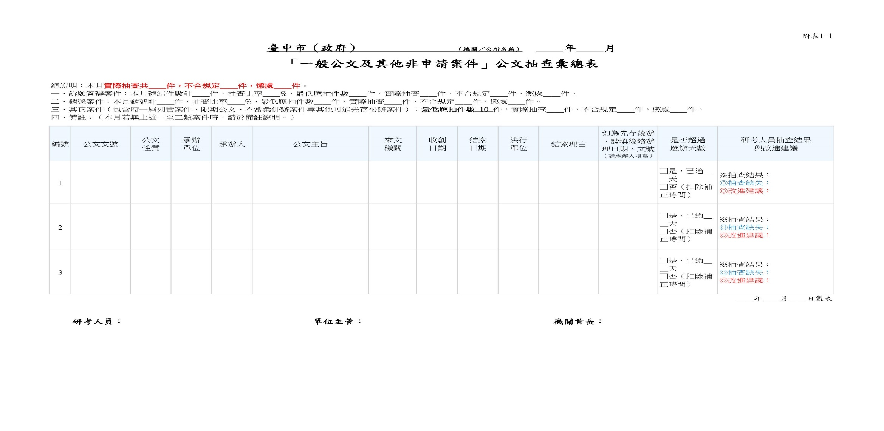

附表1-2
臺中市（政府） （機關／公所名稱） 年 月
人民申請案件抽查彙總表（新增報表）
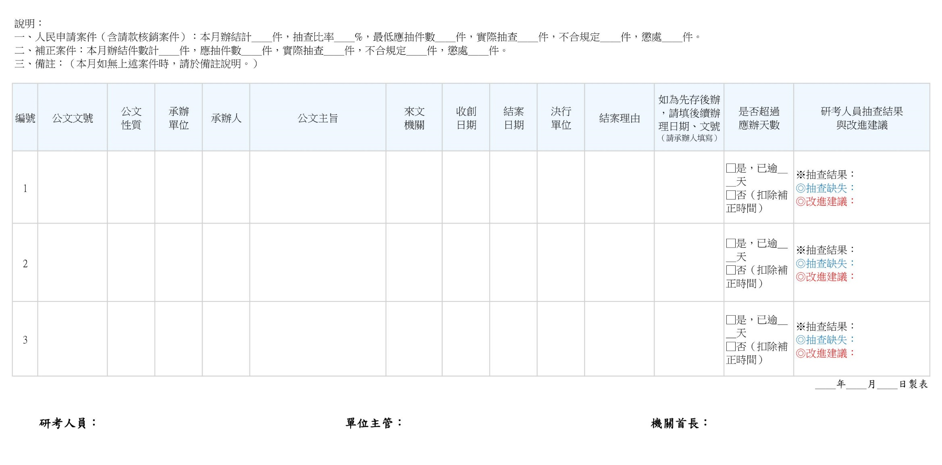

附表1-3
臺中市（政府） （機關／公所名稱） 年第 季（ 月－ 月）
「一般公文及其他非申請案件」獎懲（含逾期檢討申復）統計表（新增報表）
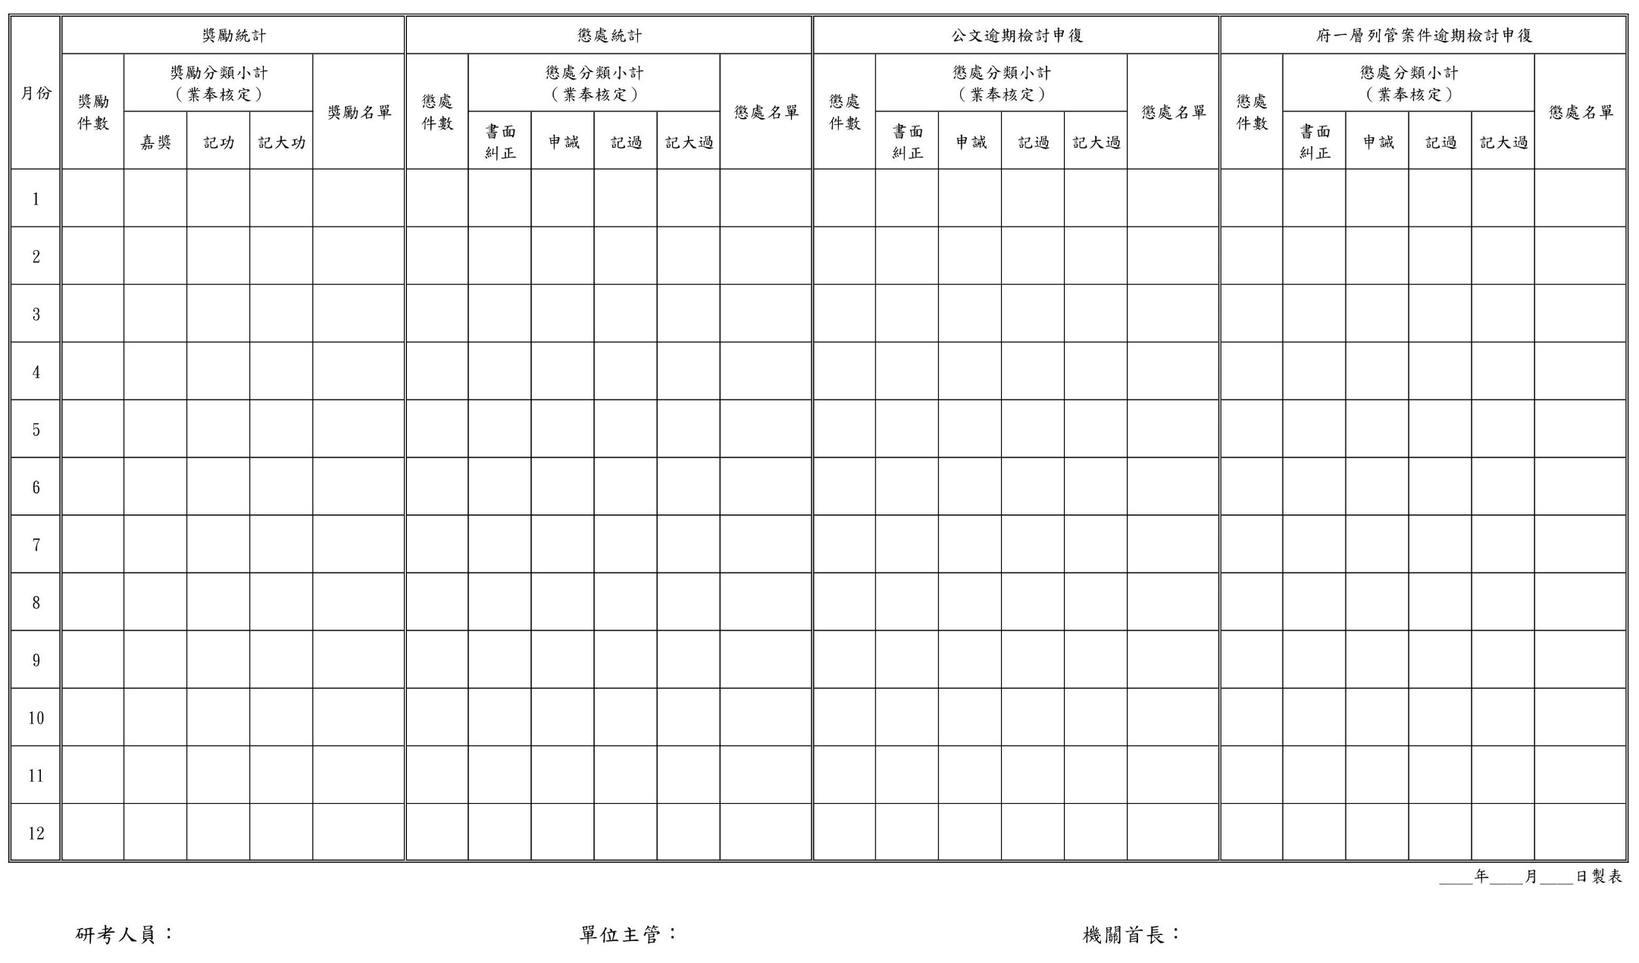
附表1-4
臺中市（政府） （機關／公所名稱） 年第 季（ 月－ 月）
「人民申請案件」獎懲（含逾一次補正檢討暨逾期檢討申復）統計表（新增報表）
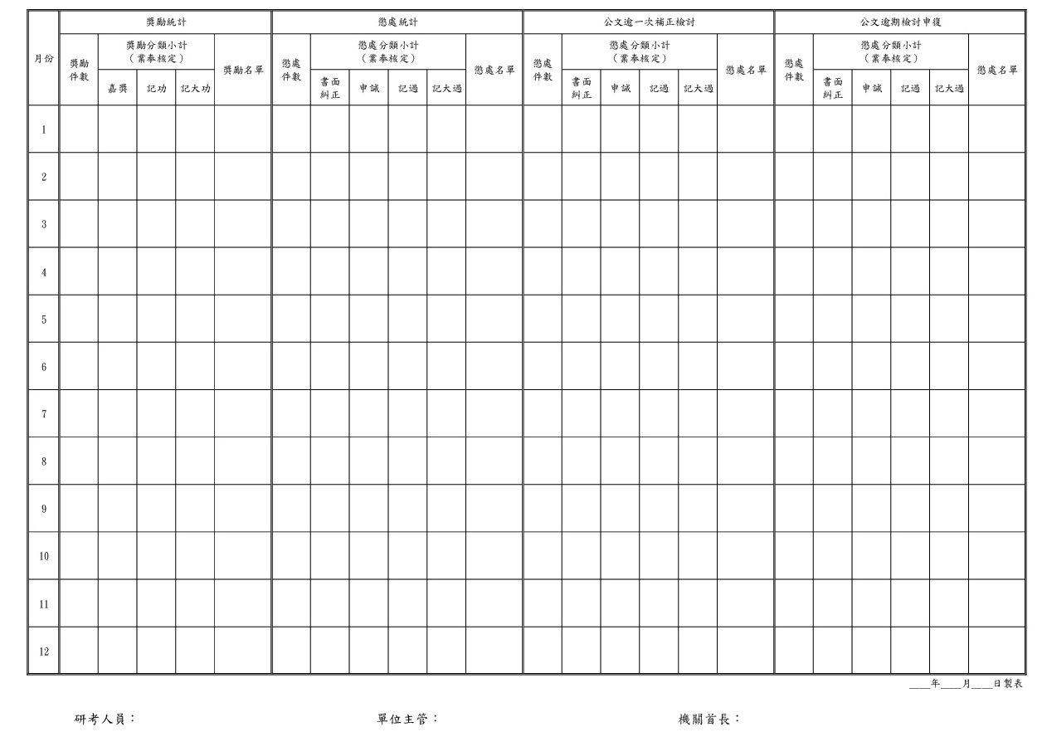

附表1-5
臺中市（政府） （機關／公所名稱） 年 － 月
「府一層主持會議紀錄時效管制統計表」（新增報表）
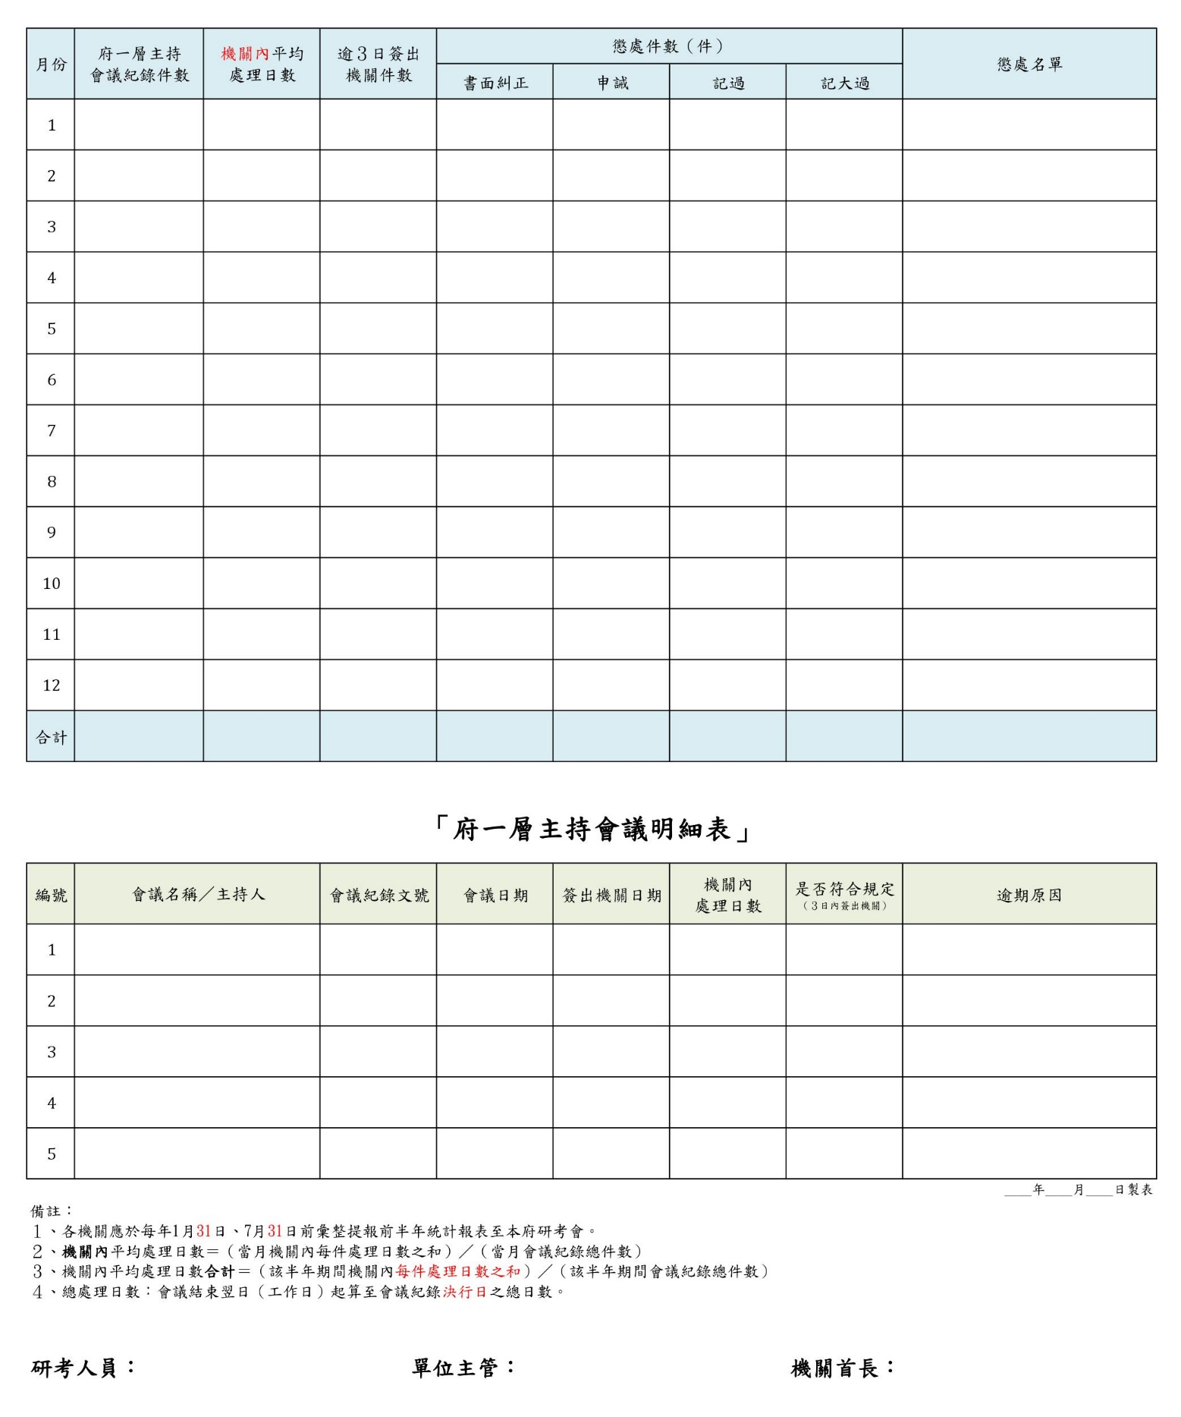

附表1-6
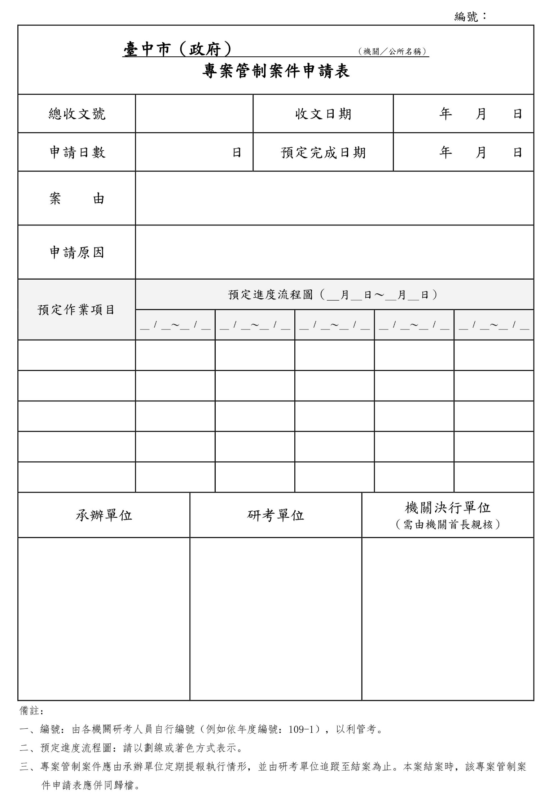
（新增報表）

附表2
臺中市政府公文處理逾限懲處標準表
（修正報表，並調整附表編號）
逾 限 程 度 | 懲 處 標 準
逾限1倍至2倍者 | 予以書面糾正
逾限2倍至4倍者 | 予以申誡一次處分
逾限4倍至6倍者 | 予以申誡二次處分
逾限6倍至8倍者 | 予以記過一次處分
逾限8倍至10倍者 | 予以記過二次處分
逾10倍及以上者 | 予以記大過處分

備註：
- 具時效性或緊急案件，直屬主管應即作適當之處分，否則如發生積壓公文時，直屬主管應受連帶處分。
- 以「總辦結日數」為計算基礎，計算各類案件逾期日數時，如原辦理日數包含假日，逾期日數亦應包含假日；計算公文逾限懲處倍數時，如原辦理日數超過普通件，為免影響本府公文處理效率，逾限倍數應以6日為基準。
- 各類公文逾限懲處計算說明：
  - 一般公文（普通件）：以其辦理日數6日為基準，逾限1倍（6日+6日=12日），意即自第12.5日（不含假日）達書面糾正標準。
  - 限期公文：如原辦理日數低於6日，以原辦理日數為基準；如原辦理日數高於6日，逾限倍數則以6日為基準。上述逾期日數計算皆應包含假日。
  - 會辦案件：內會案件辦理日數為1日，逾限1倍（1日+1日=2日），意即自第2.5日（不含假日）達書面糾正標準；外會案件辦理日數為3日，逾限1倍（3日+3日=6日），意即自第6.5日（不含假日）達書面糾正標準。
  - 訴願答辯案件：比照限期公文計算方式究責，訴願案件如須答辯，辦理日數為10日，逾限1倍（10日+6日=16日），意即自第16.5日（含假日）達書面糾正標準。
  - 府一層主持會議：會議紀錄須於3個工作天內簽出機關，逾限1倍（3日+3日=6日），意即自第6.5日（不含假日）達書面糾正標準。
  - 府一層列管案件：比照一般公文（普通件）計算方式究責，以其「積結日數」為基準，直接計算公文逾限懲處倍數，意即積結日數自第6.5日（不含假日）達書面糾正標準。
  - 人民申請案件：比照限期公文計算方式究責。例如：請款核銷案件辦理日數為20日，逾限1倍（20日+6日=26日），意即自第26.5日（含假日）達書面糾正標準。
  - 人民陳情案件：依照本府研考會為民服務組訂定「臺中市政府及所屬機關處理人民陳情案件作業要點」規定辦理。

附表3
臺中市政府公文處理各階段時限參考表
（本表無修正）

區分  （以工作天之時為標準） |  | 收文人員  （含府收文、機關總收文、登記桌） | 承辦人員  （簽辦敘稿） | 簽稿收發 | 各陳（核）判人員 |  | 發文人員  （含府發文、機關發文） | 會辦
 |  |  |  |  | 機關層級之主管、相關核稿人員、首長 | 府層級之副秘書長、秘書長、副市長、市長 | 發文人員  （含府發文、機關發文） | 內會  （機關內部） | 外會  （機關間）
一  般  公  文 | 最速件 | 1時 | 4時 | 1時 | 隨到隨辦 | 隨到隨辦 | 1時 | 1日 | 以3日為受會機關之處理時限，各階段人員之處理時限與一般公文速件同。
一  般  公  文 | 速 件 | 2時 | 8時 | 1時 | 2時 | 2時 | 2時 | 1日 | 以3日為受會機關之處理時限，各階段人員之處理時限與一般公文速件同。
一  般  公  文 | 普通件 | 3時 | 16時 | 1時 | 3時 | 4時 | 3時 | 1日 | 以3日為受會機關之處理時限，各階段人員之處理時限與一般公文速件同。
一  般  公  文 | 限期案件 | 3時 | 限辦時限6日以下，處理時限為1/3；限辦時限超過6日，處理時限為2/3 | 1時 | 3時 | 4時 | 3時 | 1日 | 以3日為受會機關之處理時限，各階段人員之處理時限與一般公文速件同。
人民申請案件 |  | 3時 | 依人民申請案件項目作業流程圖所訂時限 | 1時 | 3時 | 4時 | 3時 | 1日 | 以3日為受會機關之處理時限，各階段人員之處理時限與一般公文速件同。
行政救濟案件 |  | 3時 | 處理時限之2/3 | 1時 | 3時 | 4時 | 3時 | 1日 | 以3日為受會機關之處理時限，各階段人員之處理時限與一般公文速件同。
專案案件 |  | 3時 | 依專案案件預定進度流程圖所訂時限 | 1時 | 3時 | 4時 | 3時 | 1日 | 以3日為受會機關之處理時限，各階段人員之處理時限與一般公文速件同。
註：表列時限係指辦公期間，按每日8小時計算。

